|  |  |
| --- | --- |
|  |  |

**ПЛАН ЗАСТРОЙКИ**

**по компетенции «Работы на токарных универсальных станках»**

**регионального этапа Чемпионата по профессиональному мастерству «Профессионалы»**

***________________________***

(регион проведения)

2025 г.

.

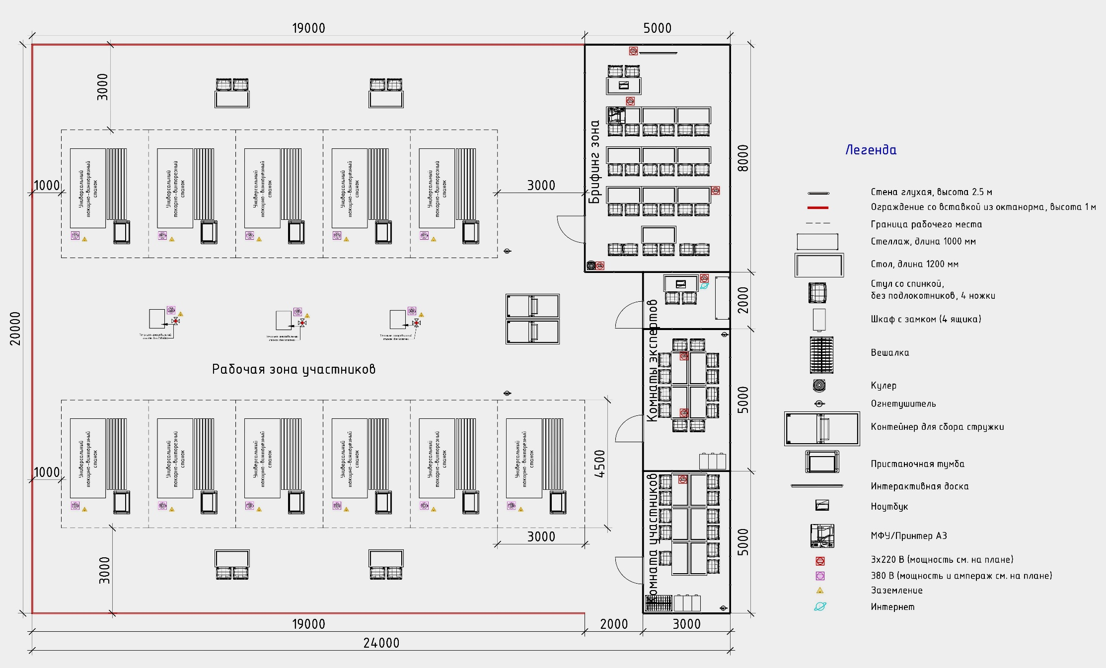

Комната участников, комната экспертов, главного эксперта могут находиться в другом помещении, за пределами конкурсной площадки в шаговой доступности.